23.03.2020
Dzień dobry moi drodzy! Przesyłam zadania na poniedziałek i środę.
Dzisiaj cofamy się trochę w czasie i powtarzamy dział 4.
Topic: What is the best piece of clothing you have in your wardrobe?
Dla przypomnienia umieszczam Wam tabelki ze stopniowaniem przymiotników:
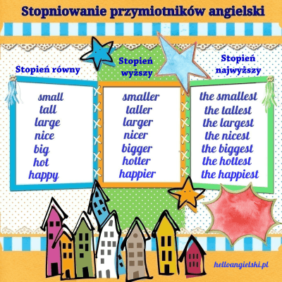

Przymiotniki krótkie

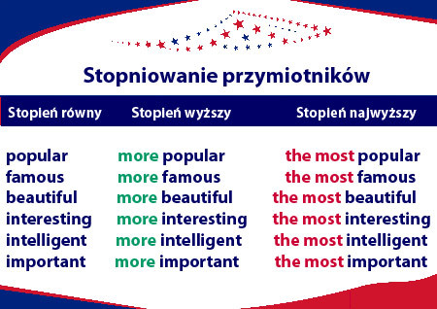

Przymiotniki dwu i więcej sylabowe
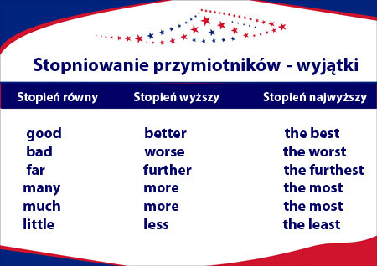

WYJĄTKI

Odpowiedzi do zadań proszę zapisać w zeszycie lub wydrukować i wkleić.
Zad 1. Uzupełnij zdania przymiotnikami w stopniu wyższym.
1. The blue dress is …more beautiful than……………………………………..the red one (beautiful).
2. This jacket is………………………………………………………….the blue one (good) – przymiotnik nieregularny!
3. My dog is………………………………………………………….my friend’s dog (fat)
4. English is……………………………………………………………German (easy)
5. These blue shoes are…………………………………………………………….these red ones (ugly)
Zad 2. Uzupełnij zdania przymiotnikami w stopniu najwyższym.
1. This is ………the sweetest………………………………….cat on our street (sweet).
2. Monday is ………………………………………………………………….day of the week. (bad).
3. …………………………..spider in the world can eat birds! (big).
4. ……………………………………bird in the world is only 5,5 cm long (small).
5. The sea horse is …………………………..fish (slow).
Zad 3. Odpowiedzi do zadań online nie trzeba zapisywać !
https://engly.pl/tasks/connect_task/416
*https://engly.pl/tasks/text_task/31
Zad 4.
Obejrzyj filmik i odpowiedz na pytania (w zeszycie):
https://www.youtube.com/watch?v=SwaDRdX2-nM
What is the man buying in the shop?
What is the blond girl wearing for the birthday party?
What is Jane wearing at the party?

Słówka można sprawdzać w słowniku online: https://pl.bab.la/slownik/angielski-polski/outfit
Zad.5 Proszę pisemnie odpowiedzieć na pytanie z tematu : What is your best piece of clothing? Why?

*Zadania dodatkowe (nieobowiązkowe):
https://engly.pl/tasks/text_task/308
https://engly.pl/tasks/connect_task/417

GOOD LUCK !

